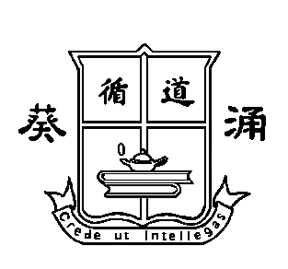
葵涌循道中學 課外活動通告2018/2019 第193號
有關參加澳洲國家化學測試 (香港區) 事宜
敬啟者：
澳洲化學國家測試由澳洲皇家化學學院（Royal Australian Chemical Institute）舉辦，有超過20年歴史，是一項國際性大型化學比賽，每年七月份於澳洲舉行，去年有超過十二萬名來自十五個國家和地區的參賽者在居住地參加比賽。

香港數理教育學會(化學科)將在2019年度6月下旬至7月下旬，在本港協辦澳洲國家化學測試，讓更多香港學生能參與是項國際性比賽。測試範圍以「科學為民」“Science for Everyone”為主，同時涵蓋具挑戰性及普及性題目。

為了讓本校修讀化學科的學生能擴闊視野外，亦能藉此提升個人的化學知識。現 貴子弟已獲校方提名參加澳洲國家化學測試，茲將測試的詳情臚列如下：
日期： | 2019年6月28日 (星期五)
時間： | 中三級﹕下午2時正至下午3時正  中四級和中五級﹕下午3時30分至下午4時30分  *遵守考試規則，不可遲到或早退。
機構： | 澳洲皇家化學學院 及 香港數理教育學會
測試地點： | 葵涌循道中學 五樓化學實驗室
費用： | $ 80  資助條件1﹕若學生能完成澳洲國家化學測試，校方將資助 $ 40；  資助條件2﹕若學生的測試成績達到50% 或以上，校方將資助 $ 40。
備註： | - 同學可以把「獲獎」記錄於新高中的「學習概覽」內。  - 若舉行澳洲化學國家測試當天出現惡劣天氣（如八號颱風和黑色暴雨），教育局宣佈停課，當天之測試將另作安排。
澳洲國家化學測試為學校正式學習活動，學生一經參加，不得無故遲到或缺席，否則將受到處分。

請 家長填妥以下回條，並連同報名費 $80叮囑 貴子弟交回給方子政老師收。若對是項化學測試有任何疑問，歡迎向本校方子政老師查詢。

專此函達，懇請示覆。

此致
各位家長
葵涌循道中學校長 謹啟

二零一九年五月二十七日
--------------------------------------------------------回--------條------------------------------------------------------
敬覆者：
貴校課外活動通告2018/2019 第193號，有關澳洲國家化學測試 (香港區) 事宜，經已知悉。
本人 *同意 / 不同意讓 敝子弟 ______________ ( 班) 參與。

此覆
葵涌循道中學校長
家長姓名﹕
家長簽署﹕
二零一九年 月 日
* 請刪去不適用者

